
2013年度上海海事大学
就业质量年度报告

上海海事大学学生处就业指导中心
2014年3月

目 录
第一部分 就业工作综述 3
第二部分 2013年度毕业生就业基本情况 4
第一章 毕业生生源信息 4
一、毕业生生源总体情况 4
二、毕业生生源分学历情况 5
三、各学历层次分地区人数统计 8
四、本科生完成学业情况统计 10
第二章 毕业生就业率与签约率 12
一、签约率与就业率总体情况 12
二、签约率与就业率分学院情况 13
三、签约率与就业率分专业情况 14
第三章 毕业生就业流向 17
一、毕业生的总体流向 18
二、毕业生就业的单位类型流向 19
三、毕业生就业的地区流向 20
四、各学院签约上海地区的毕业生就业的行业流向（本专科） 21
第四章 升学与出国 28
一、硕士毕业生考博与出国情况 28
二、本科毕业生考研与出国情况 28
三、专科学生专升本与出国情况 29
第五章 国家、地方基层就业项目 29
第三部分 2013年度用人单位与招聘需求分析 30
一、接待用人单位情况 30
二、用人单位需求毕业生数量 34
三、需求人数与毕业生人数比例 39
第四部分 2013年本专科毕业生就业满意度调查 43
第五部分 结语 47

第一部分 就业工作综述
上海海事大学致力于培养国家航运业所需要的各级各类专门人才，以自身办学优势和特色学科专业，契合上海国际航运中心建设之需，通过整合资源、强化优势、提高水平，正着力打造成支撑国家航运事业发展的人才培养和科技服务的战略重地，被誉为“高级航运人才的摇篮”。
学校高度重视学生就业工作，贯彻落实“一把手工程”，建立健全就业工作队伍保障机制，形成了“以就业和社会需求为导向，促进教育教学改革和人才培养模式及培养结构的转变，以高质量的人才赢得高层次的就业，以高层次的就业提高学校的声誉并吸引优质生源”的良好局面。2013年度，上海海事大学共计毕业生6154人，分布于商船学院、交通运输学院、经济管理学院、物流工程学院（设中荷机电工程学院）、法学院、信息工程学院、外国语学院、海洋科学与工程学院、文理学院（设徐悲鸿艺术学院）、科学研究院等二级办学部门。
其中，硕士毕业生1112人，就业1091人，就业率为98.11% ，签约836人，签约率为75.18%；本科毕业生4246人，就业4082人，就业率为96.14 % ，签约2987人，签约率为70.35% ，与去年基本持平；专科毕业生796人，就业777人，就业率为 97.61% ，签约528人，签约率为66.33% 。与2012年度相比，我校签约率提高了12.08%。
2013年度，我校共组织参与我校2013届毕业生招聘的企业5040家，其中航运及相关企业1210家；召开招聘宣讲会162场；共发布就业信息2334条，提供岗位6984个，需求总量20274人。经统计，2013年毕业生有66%的学生通过学校、学院提供的就业信息落实了就业岗位。
2013年度，我校毕业生中有61%的学生对学院所做就业指导工作感到非常满意，29%的同学基本满意，两项合计为90%。
此外，67%的学生对辅导员工作感到非常满意，26%的学生对辅导员工作感到基本满意，两项合计为93%，表明辅导员对学生在就业指导方面都给予了系统全面的帮助。

第二部分 2013年度毕业生就业基本情况

第一章 毕业生生源信息
统计说明：生源信息的统计根据2013年10月上报的生源数据进行统计，即正常进入毕业阶段的学生，包括在大四阶段延长学制、退学与休学的学生。学院排名不分先后，按照学院名称的首字母为序。

一、毕业生生源总体情况
上海海事大学共有2013届毕业生生源共有6329人。其中研究生1204人，本科毕业生4324人，专科生801人。与2013届毕业生总数6004人相比增加325人，硕士生增加84人，本科生增加295人，专科生减少54人。
表2-1 2013年毕业生生源总体情况表
序号 | 学 院 | 硕士  人数 | 本科  人数 | 专科  人数 | 总人数
1 | 法学院 | 231 | 175 |  | 406
2 | 海洋环境与工程学院 | 23 | 293 |  | 316
3 | 交通运输学院 | 124 | 648 |  | 772
4 | 经济管理学院 | 236 | 803 |  | 1039
5 | 商船学院 | 115 | 772 |  | 887
6 | 外国语学院 | 137 | 213 |  | 350
7 | 文理学院 | 27 | 213 |  | 240
8 | 物流工程学院 | 131 | 726 |  | 857
9 | 信息工程学院 | 92 | 481 |  | 573
10 | 科学研究院 | 88 |  |  | 88
11 | 高等技术学院 |  |  | 300 | 300
12 | 海华高等技术学院 |  |  | 253 | 253
13 | 浦东工商管理学院 |  |  | 248 | 248
合计 |  | 1204 | 4324 | 801 | 6329

二、毕业生生源分学历情况
1．硕士生源分专业人数情况
2013届硕士生专业有42个，各专业的生源人数具体如表2-2所示。
表2-2 研究生毕业生生源专业分布情况表
序号 | 专 业 | 人数
1 | 思想政治教育 | 10
2 | 电磁场与微波技术 | 7
3 | 英语语言文学 | 38
4 | 外国语言学及应用语言学 | 64
5 | 英语笔译 | 35
6 | 产业经济学 | 49
7 | 国际贸易学 | 48
8 | 管理科学与工程 | 44
9 | 会计学 | 54
10 | 企业管理 | 58
11 | 交通运输经济与管理 | 4
12 | 交通运输规划与管理 | 88
13 | 交通运输工程 | 36
14 | 通信与信息系统 | 24
15 | 信号与信息处理 | 21
16 | 计算机软件与理论 | 13
17 | 计算机应用技术 | 12
18 | 电子与通信工程 | 19
19 | 计算机技术 | 2
20 | 软件工程 | 1
21 | 机械工程 | 23
22 | 机械电子工程 | 10
23 | 机械设计及理论 | 23
24 | 电力电子与电力传动 | 32
25 | 控制理论与控制工程 | 22
26 | 电气工程 | 21
27 | 民商法学 | 32
28 | 经济法学 | 21
29 | 国际法学 | 151
30 | 法律硕士（法学） | 25
31 | 港口、海岸及近海工程 | 23
32 | 检测技术与自动化装置 | 19
33 | 物流工程 | 26
34 | 技术经济及管理 | 18
续表2-2 研究生毕业生生源专业分布情况表
序号 | 专 业 | 人数
35 | 工程管理硕士 | 4
36 | 制冷及低温工程 | 24
37 | 交通信息工程及控制 | 21
38 | 载运工具运用工程 | 28
39 | 轮机工程 | 24
40 | 船舶与海洋工程 | 18
41 | 法律硕士（非法学） | 2
42 | 物流管理与工程 | 10
2．本科毕业生分专业人数情况
2013届本科专业有49 个，各专业的具体生源分布如表2-3所示。
表2-3 2013年本科毕业生生源专业分布表
序号 | 学院 | 专 业 | 人数
1 | 商船学院 | 航海技术 | 354
2 | 商船学院 | 轮机工程 | 278
3 | 商船学院 | 轮机工程(船舶电子电气工程) | 66
4 | 商船学院 | 热能与动力工程 | 74
5 | 交通运输学院 | 航运管理 | 215
6 | 交通运输学院 | 航运管理+英语 | 26
7 | 交通运输学院 | 交通工程 | 68
8 | 交通运输学院 | 交通运输 | 219
9 | 交通运输学院 | 物流管理 | 120
10 | 经济管理学院 | 财务管理 | 84
11 | 经济管理学院 | 电子商务 | 68
12 | 经济管理学院 | 工商管理 | 72
13 | 经济管理学院 | 管理科学 | 65
14 | 经济管理学院 | 国际经济与贸易 | 66
15 | 经济管理学院 | 会计学 | 99
16 | 经济管理学院 | 会计学(ACCA课程班) | 36
17 | 经济管理学院 | 会计学(国际会计) | 28
18 | 经济管理学院 | 会计学(专升本) | 28
19 | 经济管理学院 | 金融学(海运金融) | 90
20 | 经济管理学院 | 经济学(海运与物流经济) | 105
21 | 经济管理学院 | 旅游管理 | 62
22 | 物流工程学院 | 测控技术与仪器 | 63
23 | 物流工程学院 | 电气工程及其自动化 | 110
24 | 物流工程学院 | 电气工程与智能控制(中荷) | 71
25 | 物流工程学院 | 工业工程 | 60
26 | 物流工程学院 | 机械电子工程(港口机械) | 25
27 | 物流工程学院 | 机械电子工程(中荷) | 73
续表2-3 2013年本科毕业生生源专业分布表
序号 | 学院 | 专 业 | 人数
28 | 物流工程学院 | 机械设计制造及其自动化 | 140
29 | 物流工程学院 | 物流工程 | 117
30 | 物流工程学院 | 自动化 | 67
31 | 信息工程学院 | 电子信息工程 | 69
32 | 信息工程学院 | 计算机科学与技术 | 124
33 | 信息工程学院 | 通信工程 | 117
34 | 信息工程学院 | 网络工程 | 70
35 | 信息工程学院 | 信息管理与信息系统 | 101
36 | 外国语学院 | 日语 | 49
37 | 外国语学院 | 英语(翻译) | 57
38 | 外国语学院 | 英语(航运) | 54
39 | 外国语学院 | 英语(商务) | 53
40 | 法学院 | 法学(海商法) | 175
41 | 海洋环境与工程学院 | 安全工程 | 39
42 | 海洋环境与工程学院 | 船舶与海洋工程 | 69
43 | 海洋环境与工程学院 | 港口航道与海岸工程 | 111
44 | 海洋环境与工程学院 | 环境工程 | 74
45 | 文理学院 | 工业设计 | 45
46 | 文理学院 | 数学与应用数学 | 34
47 | 文理学院 | 信息与计算科学 | 35
48 | 文理学院 | 行政管理 | 38
49 | 文理学院 | 艺术设计 | 61

3．专科毕业生分专业人数情况
2013届专科共有11个专业，各专业生源分布如表2-4所示。
表2-4 2013年专科毕业生生源专业分布表
序号 | 学院 | 专 业 | 人数
1 | 高等技术学院 | 港口物流设备与自动控制 | 66
2 | 高等技术学院 | 国际航运业务管理 | 83
3 | 高等技术学院 | 集装箱运输管理 | 70
4 | 高等技术学院 | 物流管理 | 81
5 | 海华高等技术学院 | 船舶工程技术 | 62
6 | 海华高等技术学院 | 电气自动化技术 | 66
7 | 海华高等技术学院 | 机电一体化技术 | 63
8 | 海华高等技术学院 | 计算机应用技术 | 61
9 | 海华高等技术学院 | 应用电子技术 | 1
10 | 浦东工商管理学院 | 国际会计（中美合作） | 132
11 | 浦东工商管理学院 | 商务英语（中美合作） | 116

三、各学历层次分地区人数统计
我校研究生主要来自山东、江苏、安徽、河南和湖北等全国28个省、市、自治区和直辖市。
1．硕士毕业生生源地区分布情况
表2-5 2013年研究生毕业生生源按地区分布表
序号 | 生源地 | 毕业生人数 | 百分比（％）
1 | 上海市 | 79 | 6.56
2 | 江苏省 | 147 | 12.21
3 | 浙江省 | 72 | 5.98
4 | 北京市 | 7 | 0.5
5 | 天津市 | 9 | 0.75
6 | 安徽省 | 144 | 11.96
7 | 山东省 | 198 | 16.45
8 | 山西省 | 23 | 1.91
9 | 河北省 | 64 | 5.32
10 | 河南省 | 109 | 9.05
11 | 内蒙古自治区 | 13 | 1.08
12 | 辽宁省 | 26 | 2.16
13 | 吉林省 | 8 | 0.66
14 | 黑龙江省 | 22 | 1.83
15 | 福建省 | 41 | 3.41
16 | 甘肃省 | 6 | 0.50
17 | 广东省 | 8 | 0.66
18 | 广西壮族自治区 | 6 | 0.50
19 | 贵州省 | 7 | 0.58
20 | 湖北省 | 74 | 6.15
21 | 湖南省 | 38 | 3.16
22 | 江西省 | 61 | 5.07
23 | 四川省 | 15 | 1.23
24 | 新疆维吾尔自治区 | 4 | 0.33
25 | 云南省 | 4 | 0.33
26 | 重庆市 | 8 | 0.66
27 | 陕西省 | 1 | 0.08
28 | 海南省 | 1 | 0.08

2．本科毕业生生源地区分布情况
本科毕业生来自全国31个省、自治区、直辖市、特别行政区，其中本科毕业生中，上海市的学生人数为2082，占总人数的 48.15%。

表2-6 2013年本科毕业生生源按地区分布表
序号 | 生源地 | 毕业生人数 | 百分比（％）
1 | 上海市 | 2082 | 48.15
2 | 北京市 | 41 | 0.95
3 | 天津市 | 63 | 1.46
4 | 河北省 | 122 | 2.82
5 | 山西省 | 44 | 1.02
6 | 内蒙古自治区 | 28 | 0.65
7 | 辽宁省 | 81 | 1.87
8 | 吉林省 | 23 | 0.53
9 | 黑龙江省 | 62 | 1.43
10 | 江苏省 | 233 | 5.39
11 | 浙江省 | 178 | 4.12
12 | 安徽省 | 286 | 6.61
13 | 福建省 | 60 | 1.39
14 | 江西省 | 58 | 1.34
15 | 山东省 | 113 | 2.61
16 | 河南省 | 102 | 2.36
17 | 湖北省 | 87 | 2.01
18 | 湖南省 | 48 | 1.11
19 | 广东省 | 46 | 1.06
20 | 广西壮族自治区 | 89 | 2.06
21 | 海南省 | 10 | 0.23
22 | 重庆市 | 65 | 1.50
23 | 四川省 | 78 | 1.80
24 | 贵州省 | 118 | 2.73
25 | 云南省 | 49 | 1.13
26 | 山西省 | 14 | 0.32
27 | 甘肃省 | 81 | 1.87
28 | 青海省 | 3 | 0.07
29 | 宁夏回族自治区 | 15 | 0.35
30 | 新疆维吾尔自治区 | 44 | 1.02
31 | 香港特别行政区 | 1 | 0.02

3．专科毕业生生源地区分布情况
专科生主要来自于上海，占专科生总数的48.19%。
表2-7 2013年专科毕业生生源按地区分布表
序号 | 生源地 | 毕业生人数 | 百分比（％）
1 | 上海市 | 386 | 48.19
2 | 北京市 | 17 | 2.12
3 | 天津市 | 29 | 3.62
4 | 河北省 | 17 | 2.12
5 | 内蒙古自治区 | 16 | 2.00
6 | 辽宁省 | 15 | 1.87
7 | 黑龙江省 | 1 | 0.12
8 | 江苏省 | 58 | 7.24
9 | 浙江省 | 77 | 9.61
10 | 安徽省 | 71 | 8.86
11 | 福建省 | 25 | 3.12
12 | 山东省 | 22 | 2.75
13 | 河南省 | 26 | 3.25
14 | 四川省 | 14 | 1.75
15 | 云南省 | 26 | 3.25
16 | 山西省 | 1 | 0.12

四、本科生完成学业情况统计
1.学院毕业生毕业率
毕业率为实际毕业人数与应毕业人数之比，即（生源数-延长学制人数-退学与休学人数）/（生源数-退学与休学人数）。
表2-8 2013年本科毕业生各专业学生毕业率
序号 | 学 院 | 专 业 | 毕业率（%） | 合计
1 | 法学院 | 法学(海商法) | 100.00 | 100
2 | 海洋环境与工程学院 | 安全工程 | 100.00 | 97.95
2 | 海洋环境与工程学院 | 船舶与海洋工程 | 98.55 | 97.95
2 | 海洋环境与工程学院 | 港口航道与海岸工程 | 96.40 | 97.95
2 | 海洋环境与工程学院 | 环境工程 | 98.65 | 97.95
3 | 交通运输学院 | 航运管理 | 99.07 | 99.23
3 | 交通运输学院 | 航运管理+英语 | 100.00 | 99.23
3 | 交通运输学院 | 交通工程 | 100.00 | 99.23
3 | 交通运输学院 | 交通运输 | 99.09 | 99.23
3 | 交通运输学院 | 物流管理 | 99.17 | 99.23
续表2-8 2013年本科毕业生各专业学生毕业率
序号 | 学 院 | 专 业 | 毕业率（%） | 合计
4 | 经济管理学院 | 财务管理 | 100.00 | 98.38
4 | 经济管理学院 | 电子商务 | 98.53 | 98.38
4 | 经济管理学院 | 工商管理 | 100.00 | 98.38
4 | 经济管理学院 | 管理科学 | 100.00 | 98.38
4 | 经济管理学院 | 国际经济与贸易 | 95.45 | 98.38
4 | 经济管理学院 | 会计学 | 96.97 | 98.38
4 | 经济管理学院 | 会计学(ACCA课程班) | 97.22 | 98.38
4 | 经济管理学院 | 会计学(国际会计) | 89.29 | 98.38
4 | 经济管理学院 | 会计学(专升本) | 100.00 | 98.38
4 | 经济管理学院 | 金融学(海运金融) | 98.89 | 98.38
4 | 经济管理学院 | 经济学(海运与物流经济) | 100.00 | 98.38
4 | 经济管理学院 | 旅游管理 | 98.39 | 98.38
5 | 商船学院 | 航海技术 | 100.00 | 99.35
5 | 商船学院 | 轮机工程 | 100.00 | 99.35
5 | 商船学院 | 轮机工程(船舶电子电气工程) | 100.00 | 99.35
5 | 商船学院 | 热能与动力工程 | 93.24 | 99.35
6 | 外国语学院 | 日语 | 100.00 | 99.53
6 | 外国语学院 | 英语(翻译) | 98.25 | 99.53
6 | 外国语学院 | 英语(航运) | 100.00 | 99.53
6 | 外国语学院 | 英语(商务) | 100.00 | 99.53
7 | 文理学院 | 工业设计 | 93.33 | 95.77
7 | 文理学院 | 数学与应用数学 | 97.06 | 95.77
7 | 文理学院 | 信息与计算科学 | 97.14 | 95.77
7 | 文理学院 | 行政管理 | 92.11 | 95.77
7 | 文理学院 | 艺术设计 | 98.36 | 95.77
8 | 物流工程学院 | 测控技术与仪器 | 98.41 | 96.97
8 | 物流工程学院 | 电气工程及其自动化 | 99.09 | 96.97
8 | 物流工程学院 | 电气工程与智能控制(中荷) | 100.00 | 96.97
8 | 物流工程学院 | 工业工程 | 98.33 | 96.97
8 | 物流工程学院 | 机械电子工程(港口机械) | 100.00 | 96.97
8 | 物流工程学院 | 机械电子工程(中荷) | 93.15 | 96.97
8 | 物流工程学院 | 机械设计制造及其自动化 | 92.86 | 96.97
8 | 物流工程学院 | 物流工程 | 97.44 | 96.97
8 | 物流工程学院 | 自动化 | 98.51 | 96.97
9 | 信息工程学院 | 电子信息工程 | 98.55 | 96.47
9 | 信息工程学院 | 计算机科学与技术 | 92.74 | 96.47
9 | 信息工程学院 | 通信工程 | 94.02 | 96.47
9 | 信息工程学院 | 网络工程 | 100.00 | 96.47
9 | 信息工程学院 | 信息管理与信息系统 | 100.00 | 96.47

第二章 毕业生就业率与签约率
统计说明：就业信息的统计根据教育部的要求，按照截至2013年9月1日的就业进展信息进行统计，毕业生人数不包括在大四阶段延长学制、退学与休学的学生。学院排名不分先后，按照学院名称的首字母为序。

一、签约率与就业率总体情况
毕业生就业率，是指深造和就业毕业生数量占毕业生总数的比例。其中，深造包含国内升学和出国（境）留学。就业包含签署毕业生就业协议书、灵活就业和合同就业等形式。灵活就业是指自主创业和自由职业。合同就业是指不签署毕业生就业协议书直接与用人单位签署劳动合同就业，或上海市用人单位虽签署毕业生就业协议书但未办理信息登记号。
毕业生签约率，是指深造和签约毕业生数量占毕业生总数的比例。这里要特别指出，签署毕业生就业协议书不等同于签约，签约是特指非上海市用人单位及办理了信息登记号的上海市用人单位和上海市高校毕业生签署毕业生就业协议书。
用公式表示：
毕业生就业率=已就业毕业生人数/毕业生总人数*100%
=（签约+升学+留学+灵活就业+合同就业）/（生源数-延长学制-休学-退学）*100%
毕业生签约率=（签约+升学+留学）/（生源数-延长学制-休学-退学）*100%
上海海事大学2013届毕业生共有6154人，其中硕士毕业生1112人，就业1091人，就业率为98.11% ，签约836人，签约率为75.18%；本科毕业生4246人，就业4082人，就业率为96.14 % ，签约2987人，签约率为70.35% ；专科毕业生796人，就业777人，就业率为 97.61% ，签约528人，签约率为66.33% 。
表3-1 2013年各学院硕士毕业生签约率与就业率
学历层次 | 毕业生人数 | 就业率（%） | 签约率（%）
硕士 | 1112 | 98.11 | 75.18
本科 | 4246 | 96.14 | 70.35
专科 | 796 | 97.61 | 66.33

二、签约率与就业率分学院情况
1．硕士毕业生签约率与就业率
全校硕士毕业生平均就业率为98.02%。签约率为75.18%。
表3-2 2013年各学院硕士毕业生签约率与就业率
序号 | 学 院 | 毕业 | 就业 | 就业率（%） | 签约 | 签约率（%）
序号 | 学 院 | 人数 | 人数 | 就业率（%） | 人数 | 签约率（%）
1 | 经济管理学院 | 223 | 218 | 97.76 | 154 | 69.06
2 | 法学院 | 220 | 219 | 99.55 | 149 | 67.73
3 | 商船学院 | 99 | 97 | 97.98 | 83 | 83.84
4 | 物流工程学院 | 121 | 115 | 95.04 | 110 | 90.91
5 | 信息工程学院 | 75 | 69 | 92 | 66 | 88
6 | 外国语学院 | 128 | 127 | 99.22 | 77 | 60.16
7 | 文理学院 | 17 | 17 | 100 | 13 | 76.47
8 | 交通运输学院 | 122 | 122 | 100 | 100 | 81.97
9 | 海洋环境与工程学院 | 22 | 22 | 100 | 20 | 90.91
10 | 科学研究院 | 85 | 84 | 98.82 | 64 | 75.29
 | 硕士合计 | 1112 | 1090 | 98.02 | 836 | 75.18

2．本科毕业生签约率与就业率
本科生全校毕业生平均就业率为 96.14%，平均签约率为70.35%。
表3-3 2013年各学院本科毕业生签约率与就业率
序号 | 学院 | 毕业  人数 | 签约  人数 | 签约率（%） | 就业  人数 | 就业率（%）
1 | 法学院 | 175 | 119 | 68.00 | 150 | 85.71
2 | 海洋环境与工程学院 | 287 | 176 | 61.32 | 275 | 95.82
3 | 交通运输学院 | 643 | 454 | 70.61 | 622 | 96.73
4 | 经济管理学院 | 790 | 505 | 63.92 | 763 | 96.58
5 | 商船学院 | 767 | 659 | 85.92 | 740 | 96.48
6 | 外国语学院 | 212 | 151 | 71.23 | 212 | 100.00
7 | 文理学院 | 204 | 124 | 60.78 | 192 | 94.12
8 | 物流工程学院 | 704 | 482 | 68.47 | 679 | 96.45
9 | 信息工程学院 | 175 | 119 | 68.00 | 150 | 85.71
 | 本科合计 | 4246 | 2987 | 70.35 | 4082 | 96.14

3．专科生签约率与就业率
专科生全校毕业生平均就业率为97.61%，平均签约率为66.33%。
表3-4 2013年各专科学院的签约率与就业率
序号 | 学 院 | 毕业  人数 | 签约  人数 | 签约率（%） | 就业  人数 | 就业率（%）
1 | 高等技术学院 | 298 | 197 | 66.11 | 286 | 95.97
2 | 海华高等技术学院 | 252 | 159 | 63.10 | 249 | 98.81
3 | 浦东工商管理学院 | 246 | 172 | 69.92 | 242 | 98.37
 | 专科合计 | 796 | 528 | 66.33 | 777 | 97.61

三、签约率与就业率分专业情况
1．分专业硕士毕业生签约率与就业率
全部就业的专业有 27 个，占专业总数的64.29% 。
表3-5 2013年硕士毕业生各专业签约率与就业率
专业名称 | 毕业 | 就业 | 专业就业率（%） | 签约 | 专业签约率（%）
专业名称 | 人数 | 人数 | 专业就业率（%） | 人数 | 专业签约率（%）
思想政治教育 | 10 | 10 | 100 | 7 | 70
电磁场与微波技术 | 7 | 7 | 100 | 6 | 85.71
英语语言文学 | 36 | 36 | 100 | 20 | 55.56
外国语言学及应用语言学 | 59 | 58 | 98.31 | 32 | 54.24
英语笔译 | 33 | 33 | 100 | 25 | 75.76
产业经济学 | 43 | 43 | 100 | 34 | 79.07
国际贸易学 | 45 | 45 | 100 | 34 | 75.56
管理科学与工程 | 22 | 21 | 95.45 | 7 | 31.82
会计学 | 54 | 54 | 100 | 45 | 83.33
企业管理 | 56 | 55 | 98.21 | 31 | 55.36
交通运输经济与管理 | 3 | 3 | 100 | 3 | 100
交通运输规划与管理 | 86 | 86 | 100 | 71 | 82.56
交通运输工程 | 36 | 36 | 100 | 29 | 80.56
通信与信息系统 | 22 | 19 | 86.36 | 17 | 77.27
信号与信息处理 | 17 | 16 | 94.12 | 15 | 88.24
计算机软件与理论 | 9 | 9 | 100 | 9 | 100
计算机应用技术 | 10 | 10 | 100 | 10 | 100
电子与通信工程 | 14 | 12 | 85.71 | 12 | 85.71
计算机技术 | 2 | 2 | 100 | 2 | 100
软件工程 | 1 | 1 | 100 | 1 | 100
机械工程 | 21 | 19 | 90.48 | 17 | 80.95
机械电子工程 | 10 | 10 | 100 | 10 | 100
机械设计及理论 | 22 | 21 | 95.45 | 21 | 95.45
电力电子与电力传动 | 27 | 27 | 100 | 24 | 88.89
控制理论与控制工程 | 21 | 19 | 90.48 | 19 | 90.48
电气工程 | 20 | 19 | 95 | 19 | 95
民商法学 | 30 | 30 | 100 | 11 | 36.67
经济法学 | 18 | 18 | 100 | 7 | 38.89
国际法学 | 148 | 147 | 99.32 | 115 | 77.7
法律硕士（法学） | 24 | 24 | 100 | 16 | 66.67
港口、海岸及近海工程 | 22 | 22 | 100 | 20 | 90.91
检测技术与自动化装置 | 19 | 19 | 100 | 18 | 94.74
物流工程 | 25 | 25 | 100 | 21 | 84
管理科学与工程 | 21 | 20 | 95.24 | 10 | 47.62
技术经济及管理 | 18 | 18 | 100 | 14 | 77.78
工程管理硕士 | 2 | 2 | 100 | 1 | 50
制冷及低温工程 | 24 | 24 | 100 | 23 | 95.83
交通信息工程及控制 | 17 | 16 | 94.12 | 13 | 76.47
载运工具运用工程 | 21 | 21 | 100 | 16 | 76.19
轮机工程 | 19 | 19 | 100 | 16 | 84.21
船舶与海洋工程 | 18 | 17 | 94.44 | 15 | 83.33
合计 | 1112 | 1090 | 98.02 | 836 | 75.18

- 分专业本科毕业生签约率与就业率
全部就业的专业有10个，占专业总数的 20.41%。
表3-6 2013年各本科专业的签约率与就业率
序号 | 专业 | 毕业 | 签约 | 签约率 | 就业 | 就业率
序号 | 名称 | 人数 | 人数 | （%） | 人数 | （%）
1 | 法学(海商法) | 175 | 119 | 68 | 150 | 85.71
2 | 安全工程 | 39 | 25 | 64.1 | 38 | 97.44
3 | 船舶与海洋工程 | 68 | 45 | 66.18 | 65 | 95.59
4 | 港口航道与海岸工程 | 107 | 72 | 67.29 | 102 | 95.33
5 | 环境工程 | 73 | 34 | 46.58 | 70 | 95.89
6 | 航运管理 | 213 | 159 | 74.65 | 207 | 97.18
7 | 航运管理+英语 | 26 | 21 | 80.77 | 26 | 100
8 | 交通工程 | 68 | 52 | 76.47 | 66 | 97.06
9 | 交通运输 | 217 | 141 | 64.98 | 206 | 94.93
10 | 物流管理 | 119 | 81 | 68.07 | 117 | 98.32
11 | 财务管理 | 84 | 56 | 66.67 | 79 | 94.05
12 | 电子商务 | 67 | 39 | 58.21 | 61 | 91.04
13 | 工商管理 | 72 | 44 | 61.11 | 71 | 98.61
14 | 管理科学 | 65 | 37 | 56.92 | 64 | 98.46
15 | 国际经济与贸易 | 63 | 33 | 52.38 | 59 | 93.65
16 | 会计学 | 96 | 70 | 72.92 | 90 | 93.75
17 | 会计学(ACCA课程班) | 35 | 23 | 65.71 | 34 | 97.14
18 | 会计学(国际会计) | 25 | 21 | 84 | 24 | 96
19 | 会计学(专升本) | 28 | 21 | 75 | 28 | 100
20 | 金融学(海运金融) | 89 | 62 | 69.66 | 88 | 98.88
21 | 经济学(海运与物流经济) | 105 | 70 | 66.67 | 105 | 100
22 | 旅游管理 | 61 | 29 | 47.54 | 60 | 98.36
23 | 航海技术 | 354 | 300 | 84.75 | 341 | 96.33
24 | 轮机工程 | 278 | 250 | 89.93 | 272 | 97.84
25 | 轮机工程(船舶电子电气工程) | 66 | 62 | 93.94 | 63 | 95.45
26 | 热能与动力工程 | 69 | 47 | 68.12 | 64 | 92.75
27 | 日语 | 49 | 32 | 65.31 | 49 | 100
28 | 英语(翻译) | 56 | 41 | 73.21 | 56 | 100
29 | 英语(航运) | 54 | 42 | 77.78 | 54 | 100
30 | 英语(商务) | 53 | 36 | 67.92 | 53 | 100
31 | 工业设计 | 42 | 26 | 61.9 | 38 | 90.48
32 | 数学与应用数学 | 33 | 17 | 51.52 | 31 | 93.94
33 | 信息与计算科学 | 34 | 26 | 76.47 | 32 | 94.12
34 | 行政管理 | 35 | 23 | 65.71 | 33 | 94.29
35 | 艺术设计 | 60 | 32 | 53.33 | 58 | 96.67
36 | 测控技术与仪器 | 62 | 37 | 59.68 | 62 | 100
37 | 电气工程及其自动化 | 109 | 78 | 71.56 | 108 | 99.08
38 | 电气工程与智能控制(中荷) | 71 | 58 | 81.69 | 68 | 95.77
39 | 工业工程 | 59 | 38 | 64.41 | 59 | 100
40 | 机械电子工程(港口机械) | 25 | 22 | 88 | 22 | 88
41 | 机械电子工程(中荷) | 68 | 59 | 86.76 | 68 | 100
42 | 机械设计制造及其自动化 | 130 | 81 | 62.31 | 119 | 91.54
43 | 物流工程 | 114 | 64 | 56.14 | 108 | 94.74
44 | 自动化 | 66 | 45 | 68.18 | 65 | 98.48
45 | 电子信息工程 | 68 | 45 | 66.18 | 65 | 95.59
46 | 计算机科学与技术 | 115 | 75 | 65.22 | 113 | 98.26
47 | 通信工程 | 110 | 78 | 70.91 | 105 | 95.45
48 | 网络工程 | 70 | 49 | 70 | 68 | 97.14
49 | 信息管理与信息系统 | 101 | 70 | 69.31 | 98 | 97.03
- 专科分专业专科毕业生就业率
全部就业的专业有 4个，占专业总数的 36.36%。
表3-7 2013年专科分专业的签约率与就业率
序号 | 专业 | 毕业 | 签约 | 签约率（%） | 就业 | 就业率
序号 | 名称 | 人数 | 人数 | 签约率（%） | 人数 | （%）
1 | 港口物流设备与自动控制 | 65 | 37 | 56.92 | 65 | 100.00
2 | 国际航运业务管理 | 83 | 47 | 56.63 | 78 | 93.98
3 | 集装箱运输管理 | 70 | 56 | 80.00 | 68 | 97.14
4 | 物流管理 | 80 | 57 | 71.25 | 75 | 93.75
5 | 船舶工程技术 | 62 | 30 | 48.39 | 62 | 100.00
6 | 电气自动化技术 | 66 | 48 | 72.73 | 65 | 98.48
7 | 机电一体化技术 | 62 | 40 | 64.52 | 62 | 100.00
8 | 计算机应用技术 | 61 | 40 | 65.57 | 59 | 96.72
9 | 应用电子技术 | 1 | 1 | 100.00 | 1 | 100.00
10 | 国际会计（中美合作） | 130 | 87 | 66.92 | 129 | 99.23
11 | 商务英语（中美合作） | 116 | 85 | 73.28 | 113 | 97.41

第三章 毕业生就业流向
统计说明：就业信息的统计根据教育部的要求，按照截至2013年9月1日的就业进展信息进行统计，毕业生人数不包括在大四阶段延长学制、退学与休学的学生。学院排名不分先后，按照学院名称的首字母为序。

一、毕业生的总体流向
1．硕士毕业生的总体流向
硕士毕业生通过签订就业协议就业的学生数量占总体流向的比重较大，为74.01%，继续深造攻读博士研究生学位的比例占1.17%。
图4-1 2013年硕士毕业生的总体流向
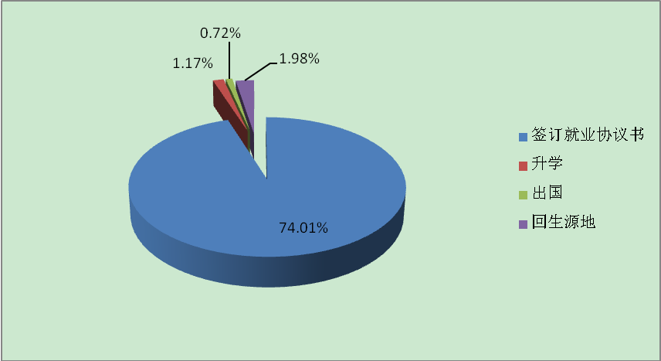

2．本科毕业生的总体流向
2013年本科毕业生通过签订就业协议就业的比例占57 %，考研的学生占8%，出国学生占8%。
图4-2 2013年本科毕业生的总体流向
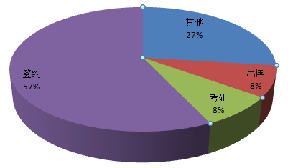

3. 专科毕业生的总体流向
专科毕业生通过签订就业协议就业的比例占41%，升学的比例占24%。

图4-3 2013年专科毕业生的总体流向

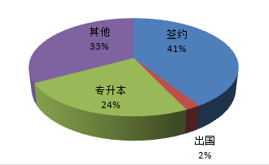

二、毕业生就业的单位类型流向
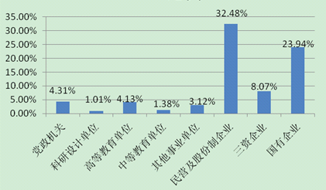
1．硕士毕业生的单位类型流向
硕士毕业生主要流向民营及股份制企业和国有企业，他们分别占硕士生就业总人数的32.48%和23.94%。
图4-4 2013年硕士毕业生的单位类型流向

2．本专科毕业生单位类型流向
2013届上海就业的毕业生中有36.20%就业于国有企业，22.79%就业于其它企业，20.94%就业于三资企业，15.51%就业于中小企业。
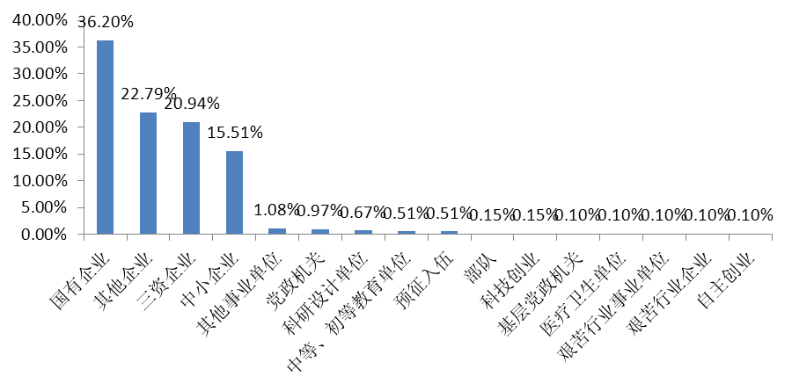
图4-5 2013年本专科毕业生的单位类型流向

三、毕业生就业的地区流向
上海海事大学毕业生就业的地区主要集中在上海、广东省、江苏省、浙江省等经济发达的地区。
1．硕士毕业生的就业地区流向
毕业生就业的地区流向排名前十位的分别是上海、江苏、浙江、山东、广东、北京、安徽、天津、河南和湖北，其中有635名毕业生选择留在上海，占毕业生就业总人数的58.26%。
图4-6 2013年硕士毕业生的就业地区流向
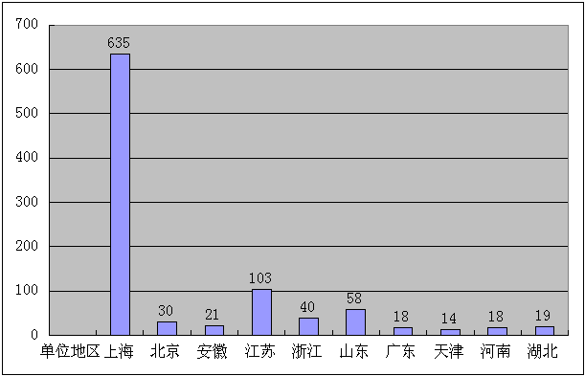

2．本专科毕业生的就业地区流向
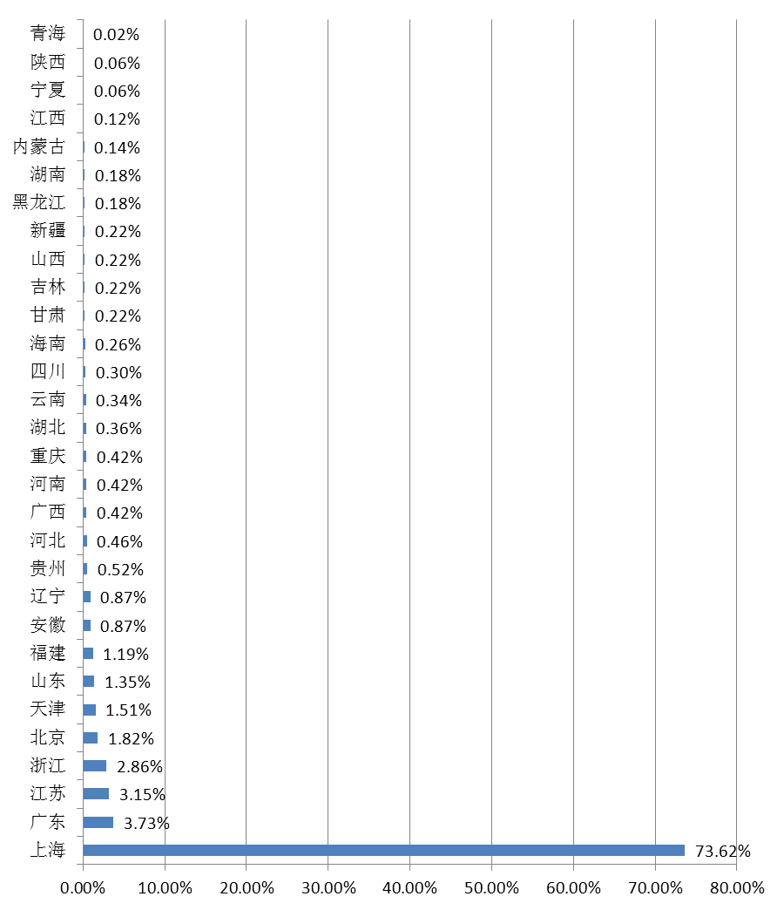
2013届毕业生有73.642%的毕业生在上海就业，其它主要集中于：广东（广州和深圳）、江苏（南京）、浙江（杭州和宁波）、北京、天津、山东（济南和青岛）、福建（厦门）。
图4-7 2013年本专科毕业生的就业地区流向

四、各学院签约上海地区的毕业生就业的行业流向（本专科）
1．商船学院
海上运输业占45.30%，交通运输设备制造业占5.13%，土木工程建筑业占5.13%等。
商船学院有61.11%的毕业生去到了与航运、交通运输相关的行业，体现了商船学院专业设置的较强工作对口性。
图4-8 商船学院毕业生就业的行业流向
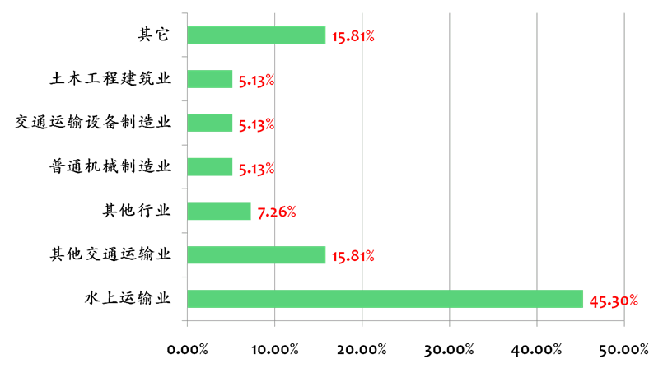
2．交通学院
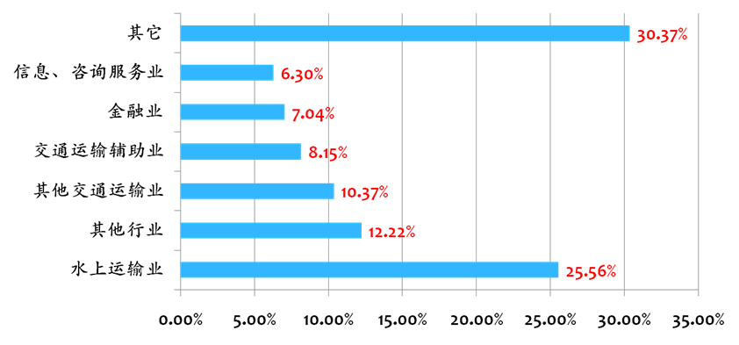
水上运输业占25.56%，其他交通运输业占10.37%，交通运输辅助业占8.15%，交通运输设备制造业占2.59%，其它行业占12.22%，信息咨询服务业占6.30%。
总的看来，交通运输学院有65.19%的毕业生去到了与航运、交通运输相关行业。
图4-9 交通运输学院毕业生就业的行业流向
3．经济管理学院
金融业占18.77%，水上运输业占8.53%，信息咨询服务业占6.48%，其它行业占12.63%，
总的看来，经济管理学院约有57%的毕业生去到了与专业相关的行业。 图4-10 经济管理学院毕业生就业的行业流向
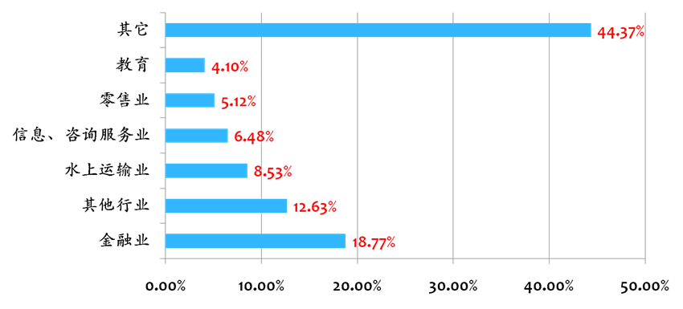
4．物流工程学院
交通运输设备制造业占14.95%，水上运输业占8.97%，其他制造业占6.31%，电气机械及器材制造业、普通机械制造业、电子及通信设备制造业占4.98%，其他行业占13.62%等。
总体而言，物流工程学院毕业生集中于航运、交通运输、机械及设备制造等领域，与学院培养学生的专业性目标相符合。
图4-11 物流工程学院毕业生就业的行业流向
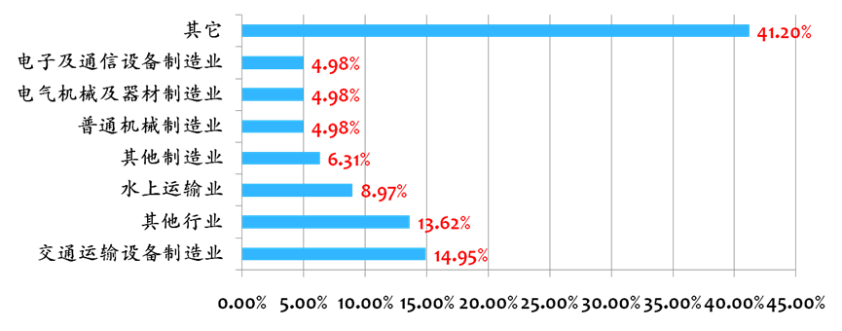

5．信息工程学院
计算机应用服务业占23.29%，信息、咨询服务业占16.47%，金融业占7.63%，其他行业占13.65%等。
综合看来，信息工程学院毕业生到信息相关行业就业的人数比重达到61.04%，与学院专业的特色较为一致。
图4-12 信息工程学院毕业生就业的行业流向
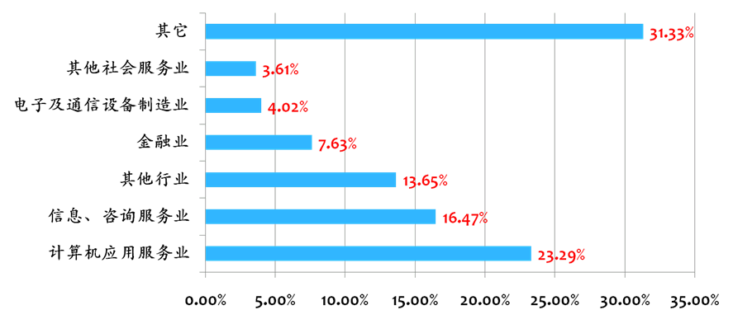
6.外国语学院
信息咨询服务业占13.79%，金融业占6.9%，航空运输业占5.75%，水上运输业、电子及通信设备制造业、教育业都占4.60%等。
综合看来，外国语学院毕业生行业流向分布较广，不仅涉及交通运输、航运等有学校特色专业的行业，也进入到教育业、咨询服务业等领域。
图4-13 外国语学院毕业生就业的行业流向

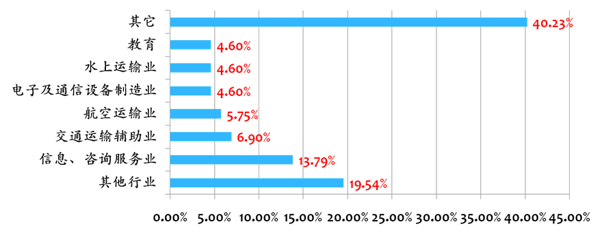
7．法学院
2013年毕业生中，法学院学生选择继续深造的比例达19.43%。就业的学生中，水上运输业、交通运输业占13.46%，信息咨询服务业、其他行业占11.54%，金融业占9.62%。
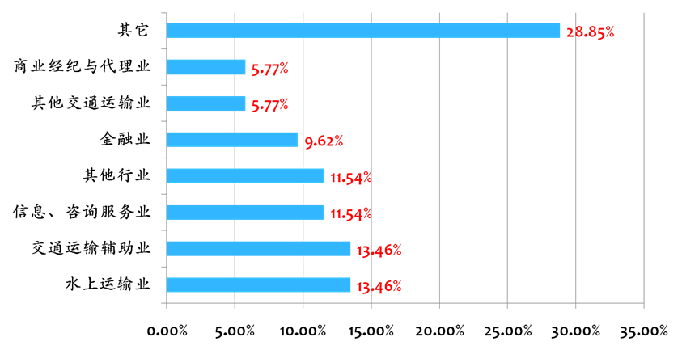
图4-14 法学院毕业生就业的行业流向

8．文理学院
文理学院的毕业生其他行业占22.08%，金融业占7.79%，水上运输业、计算机应用服务业、教育业各占6.49%。
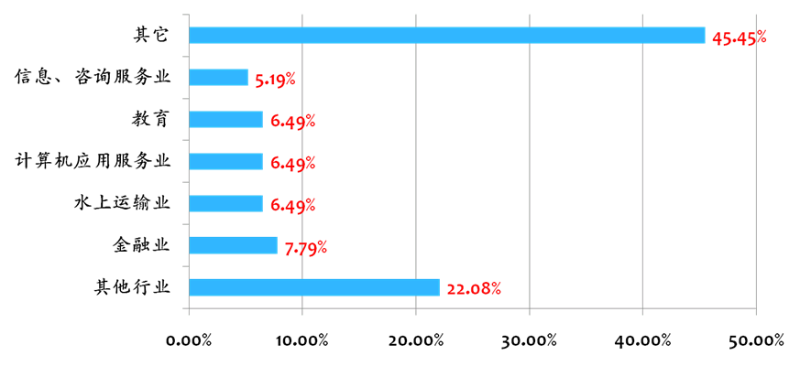
图4-15 文理学院毕业生就业的行业流向
9．海洋环境与工程学院
海洋科学与工程学院毕业生就业于其他行业占16.67%，水上运输业占11.59%，土木工程建筑业占10.87%，金融业占7.97%。
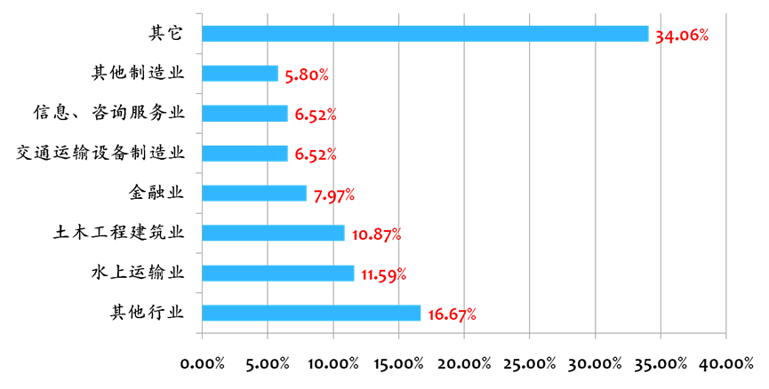
图4-16 海洋环境与工程学院毕业生就业的行业流向
10．高等技术学院
高等技术学院的毕业生水上运输业、交通运输辅助业各占13.68%，其他交通运输业占11.58%，其他行业占31.58%等。
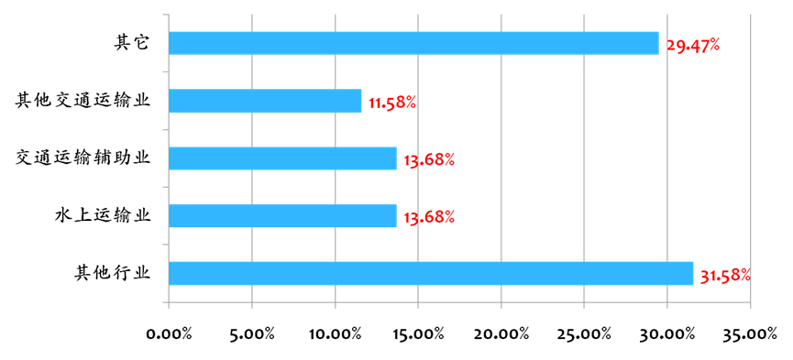
图4-17 高等技术学院毕业生就业的行业流向

11．海华高等技术学院
电子及通信设备制造业占17.78%,水上运输业各占12.22%，专用设备制造业、交通运输设备制造业各占6.67%其他社会服务业占8.89%等。
综合看来，我校海华高等技术学院有55.56%的毕业生流向了与航运相关的行业，有34.45%的毕业生流向了各类制造业。这与海华高等技术学院的专业设置特色相符合。
图4-18 海华高等技术学院毕业生就业的行业流向
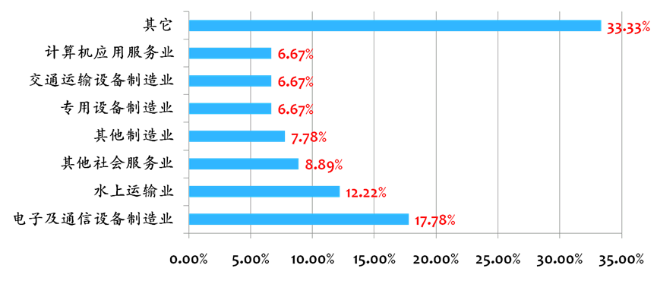
12．浦东工商管理学院
我校浦东工商管理学院毕业生主要流向航运、信息咨询等行业：信息、咨询服务业、零售业各占11.94%，其他行业占14.93%，水上运输业、交通运输辅助业、金融业、计算机应用服务业各占4.48%，其他社会服务占10.45%等。
图4-19 浦东工商管理学院毕业生就业的行业流向
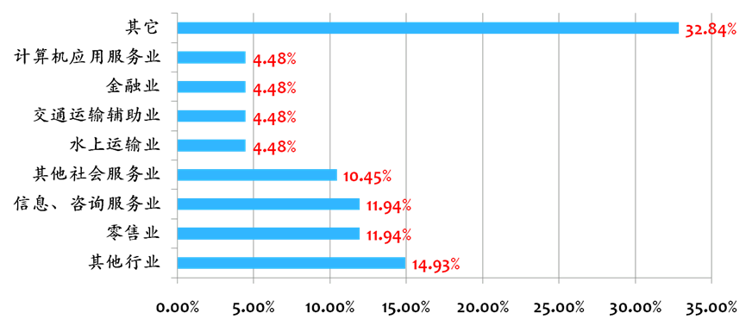

第四章 升学与出国

一、硕士毕业生考博与出国情况
2013届硕士升学率为1.17%，出国率为0.72%
表5-1 2013年研究生升学与出国情况
序号 | 学 院 | 考博录取人数 | 升学率% | 出国人数 | 出国率%
1 | 海洋环境与工程学院 | 1 | 4.55
2 | 经济管理学院 | 5 | 2.23 | 2 | 0.89
3 | 商船学院 | 1 | 1.01 | 1 | 1.01
4 | 物流工程学院 | 1 | 0.83
5 | 信息工程学院 | 1 | 1.33
6 | 科学研究院 | 3 | 3.53
7 | 文理学院 | 1 | 5.88
8 | 法学院 |  |  | 4 | 1.82
9 | 外国语学院 |  |  | 1 | 0.78
合计 |  | 13 | 1.17 | 8 | 0.72

二、本科毕业生考研与出国情况
2013届本科升学率为 7.51%，出国率为 8.05 %
表5-2 2013年本科毕业生升学与出国情况
序号 | 学院 | 考研录取人数 | 升学率% | 出国人数 | 出国率%
1 | 法学院 | 34 | 19.43 | 25 | 14.29
2 | 海洋环境与工程学院 | 27 | 9.41 | 6 | 2.09
3 | 交通运输学院 | 49 | 7.62 | 64 | 9.95
4 | 经济管理学院 | 52 | 6.58 | 95 | 12.03
5 | 商船学院 | 46 | 6.00 | 5 | 0.65
6 | 外国语学院 | 12 | 5.66 | 35 | 16.51
7 | 文理学院 | 17 | 8.33 | 18 | 8.82
8 | 物流工程学院 | 51 | 7.24 | 74 | 10.51
9 | 信息工程学院 | 31 | 6.68 | 20 | 4.31
总计 |  | 319 | 7.51 | 342 | 8.05

三、专科学生专升本与出国情况
2013届专科升学率为 23.87%，出国率为2.39 %
表5-3 2013年专科毕业生专升本与出国情况
序号 | 学院 | 专升本录取  人数 | 升学率% | 出国  人数 | 出国率%
1 | 高等技术学院 | 66 | 22.15 | 1 | 0.34
2 | 海华高等技术学院 | 58 | 23.02 | 0 | 0.00
3 | 浦东工商管理学院 | 66 | 26.83 | 18 | 7.32
总计 |  | 190 | 23.87 | 19 | 2.39

第五章 国家、地方基层就业项目
2013年，我校募集“三支一扶”和村官计划76人，上海社区见习计划报名36人， 2人被选入“西部计划”。具体如表格所示：

序号 | 项目 | 人数
1 | “三支一扶”和村官计划 | 76人
2 | 上海社区见习计划 | 36人
3 | 西部计划 | 2人

第三部分 2013年度用人单位与招聘需求分析
统计说明：
- 统计时间范围为2012年9月1日至2013年8月31日。
- 统计数据的来源为就业指导中心接待用人单位（含电话、传真、信函、电子邮件）用人单位来访、企业宣讲招聘会、校内大型招聘会，及学院接待用人单位的信息。
- 对于招聘需求中学历要求为“大专以上”、“本科、硕士”、“硕士以上”均按最低学历要求统计。

通过我校就业信息网的后台数据显示，经过反复筛选和确认，2012年9月1日至2013年8月31日，总计5040家用人单位通过直接登录我校网页、或委托我校就业指导中心、或委托我校各学院发布毕业生招聘信息，其中，航运及相关企业达到1210家。
此外，2013学年，我校招聘宣讲会162场；发布就业信息2334条，提供岗位6984个，需求总量20274人。据统计，2013年毕业生有66%的学生通过学校、学院提供的就业信息落实了就业岗位。

一、接待用人单位情况
1.按接待用人单位经济性质分类
由用人单位的经济性质来看，招聘单位的经济类型今年仍以民营经济性为主，同时其他经济性质的用人单位数量也在稳健增长。
表1-1用人单位经济性质分类
用人单位经济性质 | 计数（个）
国有企业 | 839
民营 | 1717
合资 | 773
外商独资 | 590
事业单位 | 320
政府机关 | 214
其他 | 584
总计 | 5040
图1-1用人单位经济性质分布
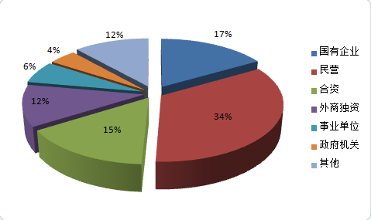

2.按接待用人单位的行业分类
根据用人单位行业类别分析，在我校2013届毕业生招聘企业5040个中，航运类企业以1210个的数量，再次成为我校招聘单位的重要组成部分，符合我校以航运类专业为教育特色。另外，机械制造类单位610个，IT类427个，金融类447个，同时占我校招聘单位较大比重，趋向多元化。
表 1-2用人单位行业性质
用人单位行业性质 | 计数（个）
航运类 | 1210
机械制造类 | 610
IT类 | 427
金融类 | 447
批发和零售业 | 223
事务所 | 69
文化、体育和娱乐业 | 103
公共管理与社会组织 | 164
住宿和餐饮业 | 60
咨询管理类 | 254
租赁和商务服务业 | 253
航运金融类 | 154
居民服务和其他服务业 | 159
教育 | 287
电力、燃气及水的生产和供应业 | 69
科学研究、技术服务和地质勘查业 | 217
卫生、社会保障和社会福利业 | 68
房地产 | 68
水利、环境和公共设施管理业 | 83
建筑业 | 117
总计 | 5040
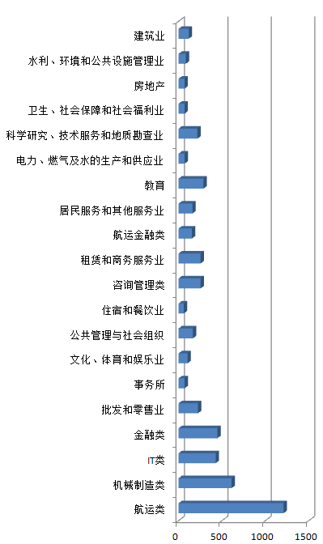 图1-2用人单位行业性质

3． 按接待用人单位所在地区分类
根据用人单位来源地区的分析，上海地区用人单位共计3850家，上海地区就业市场与航运发达地区就业市场构成我校就业资源的主渠道。我校在上海地区的航运类企业中，有着较稳固的市场基础和影响力，另一方面在严峻就业形势下，仍需不断深化开拓就业市场，扩大在长三角地区的影响力。
表1-3用人单位所在地区分类
省份 | 计数（个）
贵州 | 23
山西 | 9
内蒙古 | 5
江西 | 9
宁夏 | 2
新疆 | 7
西藏 | 0
广西 | 23
黑龙江 | 10
吉林 | 7
甘肃 | 11
青海 | 1
境外 | 29
总计 | 5040

省份 | 计数（个）
上海 | 3850
广东 | 137
北京 | 154
浙江 | 134
江苏 | 210
山东 | 73
福建 | 55
天津 | 48
重庆 | 13
辽宁 | 34
四川 | 15
湖北 | 28
海南 | 18
安徽 | 36
湖南 | 9
香港 | 18
云南 | 18
台湾 | 0
陕西 | 10
河北 | 22
河南 | 22

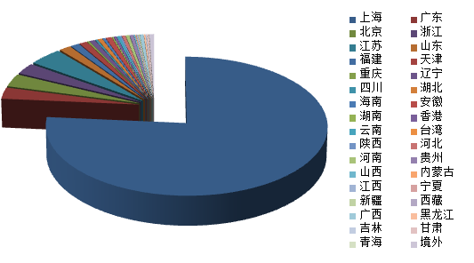
图1-3用人单位所在地区分布

二、用人单位需求毕业生数量
- 需求按学历层次分布
从需求数量来看，本科需求占总需求的82.50%，本科学历毕业生是招聘需求的主体部分。
表1-4上海海事大学2013届毕业生学历需求
学历 | 需求总数（人） | 占总需求比例(%)
专科 | 3548 | 17.50
本科 | 16726 | 82.50
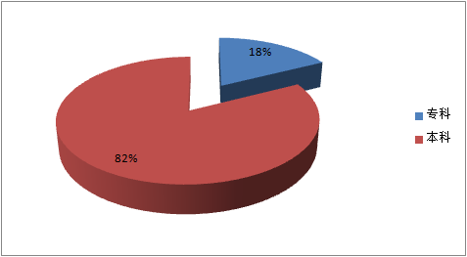
图 1-4上海海事大学2013届毕业生学历需求

2.需求按行业分布
毕业生的行业需求，以航运类、IT类为主，他们分别占我校总需求的20.85%、12.74%，此外机械制造类和金融类也是我校毕业生需求的重要组成部分，分别占总需求人数的10.68%和10.34%。
表1-5上海海事大学2013届毕业生行业需求
行 业 | 需求总数（人） | 占总需求比例（%）
航运类 | 4228 | 20.85
IT | 2582 | 12.74
机械制造类 | 2165 | 10.68
金融类 | 2096 | 10.34
科学研究、技术服务和地质勘查业 | 1209 | 5.96
航运金融类 | 664 | 3.28
租赁和商务服务业 | 1317 | 6.5
事务所 | 201 | 0.99
批发和零售业 | 489 | 2.41
续表1-5上海海事大学2013届毕业生行业需求
行 业 | 需求总数（人） | 占总需求比例（%）
咨询管理类 | 955 | 4.71
住宿和餐饮业 | 236 | 1.16
文化、体育和娱乐业 | 489 | 2.41
教育 | 821 | 4.05
公共管理与社会组织 | 583 | 2.88
卫生、社会保障和社会福利业 | 283 | 1.4
居民服务和其他服务业 | 494 | 2.44
电力、燃气及水的生产和供应业 | 271 | 1.34
水利、环境和公共设施管理业 | 283 | 1.4
建筑业 | 376 | 1.85
房地产 | 287 | 1.42
行政管理 | 245 | 1.21
总 计 | 20274 | 100

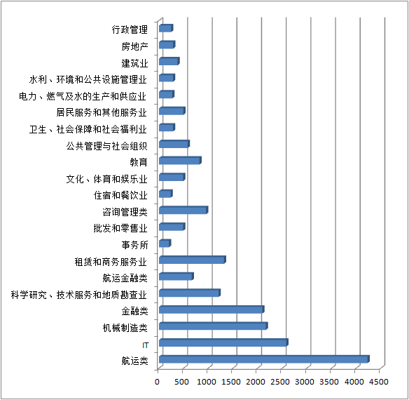
图 1-5 上海海事大学2013届毕业生行业需求
3.需求按学院分布
从需求数量来看，毕业生需求较大的交通运输学院，经济管理学院等占据需求总量的较大比重，另一方面，商船学院、信息工程学院虽然人数较上述学院少，但是也占据了需求总量的较大份额，这表明，在金融危机过后，卓有远见的船公司已经进行人才战略储备，而电子商务时代的迅猛发展亦使各行业对于IT人才的需求猛增。高职毕业生需求的增长也表明由于公司的业务发展，基层操作人员的招聘已经成为各公司人力资源部招聘计划中需要关注的重点。
表1-6上海海事大学2013届毕业生学院需求
序号 | 学 院 | 需求总数（人） | 占总需求比例(%)
1 | 商船学院 | 1629 | 8.03
2 | 交通运输学院 | 1784 | 8.80
3 | 经济管理学院 | 3633 | 17.92
4 | 物流工程学院 | 2403 | 11.85
5 | 信息工程学院 | 3479 | 17.16
6 | 外国语学院 | 1651 | 8.14
7 | 文理学院 | 941 | 4.64
8 | 海洋科学与工程学院 | 684 | 3.37
9 | 法学院 | 522 | 2.57
10 | 高等技术学院 | 2334 | 11.51
11 | 海华高等技术学院 | 974 | 4.80
12 | 浦东工商管理学院 | 240 | 1.18
总计 |  | 20274 | 100
4.需求按学历专业分布
（1） 本科各专业需求分布
表1-7上海海事大学2013届本科毕业生专业需求
学 院 | 专业 | 需求人数(人) | 比例（%）
商船学院 | 航海技术 | 732 | 3.61
商船学院 | 轮机工程 | 577 | 2.85
商船学院 | 船舶电子电气工程 | 81 | 0.40
商船学院 | 热能与动力工程 | 239 | 1.18
交通运输学院 | 航运管理 | 613 | 3.02
交通运输学院 | 航运管理+英语 | 255 | 1.26
交通运输学院 | 交通工程 | 220 | 1.09
交通运输学院 | 交通运输 | 400 | 1.97
交通运输学院 | 物流管理 | 296 | 1.46
经济管理学院 | 财务管理 | 462 | 2.28
经济管理学院 | 电子商务 | 282 | 1.39
经济管理学院 | 工商管理 | 567 | 2.80
经济管理学院 | 管理科学 | 341 | 1.68
经济管理学院 | 国际经济与贸易 | 339 | 1.67
经济管理学院 | 会计学 | 457 | 2.25
经济管理学院 | 金融学 | 499 | 2.46
经济管理学院 | 经济学 | 517 | 2.55
经济管理学院 | 旅游管理 | 169 | 0.83
物流工程学院 | 测控技术与仪器 | 159 | 0.78
物流工程学院 | 电气工程及其自动化 | 354 | 1.75
物流工程学院 | 电气工程与智能控制 | 166 | 0.82
物流工程学院 | 工业工程 | 259 | 1.28
物流工程学院 | 机械电子工程 | 304 | 1.50
物流工程学院 | 机械电子工程（中荷） | 181 | 0.89
物流工程学院 | 机械设计制造及其自动化 | 487 | 2.40
物流工程学院 | 物流工程 | 243 | 1.20
物流工程学院 | 自动化 | 250 | 1.23
信息工程学院 | 电子信息工程 | 593 | 2.92
信息工程学院 | 计算机科学与技术 | 1050 | 5.18
信息工程学院 | 通信工程 | 582 | 2.87
信息工程学院 | 网络工程 | 553 | 2.73
信息工程学院 | 信息管理与信息系统 | 701 | 3.46
外国语学院 | 日语 | 400 | 1.97
外国语学院 | 英语 | 1251 | 6.17

续表1-7上海海事大学2013届本科毕业生专业需求
学 院 | 专业 | 需求人数(人) | 比例（%）
文理学院 | 工业设计 | 177 | 0.87
文理学院 | 数学与应用数学 | 115 | 0.57
文理学院 | 信息与计算科学 | 97 | 0.48
文理学院 | 行政管理 | 437 | 2.16
文理学院 | 艺术设计 | 115 | 0.57
海洋科学与工程学院 | 港口航道与海岸工程 | 221 | 1.09
海洋科学与工程学院 | 环境工程 | 198 | 0.98
海洋科学与工程学院 | 安全工程 | 92 | 0.45
海洋科学与工程学院 | 船舶与海洋工程 | 173 | 0.85
法学院 | 海商法 | 522 | 2.57
总计 | 本科 | 16726 | 82.5

（2）高职各专业需求分布
表1-8上海海事大学2013届高职毕业生专业需求
学院(大专) | 专业 | 需求人数(人) | 占本学历需求（%）
高等技术学院 | 港口物流设备与自动控制 | 503 | 2.48
高等技术学院 | 国际航运业务管理 | 650 | 3.21
高等技术学院 | 集装箱运输管理 | 543 | 2.68
高等技术学院 | 物流管理 | 557 | 2.75
海华高等技术学院 | 船舶工程技术 | 199 | 0.98
海华高等技术学院 | 电气自动化技术 | 222 | 1.09
海华高等技术学院 | 机电一体化技术 | 231 | 1.14
海华高等技术学院 | 计算机应用技术 | 115 | 0.57
海华高等技术学院 | 应用电子技术 | 242 | 1.19
浦东工商管理学院 | 国际会计专业 | 142 | 0.70
浦东工商管理学院 | 商务英语专业 | 144 | 0.71
总计 | 专科 | 3548 | 17.50

三、需求人数与毕业生人数比例
1． 各学历层次供需比
按学历层次分布供需比表明，本科及专科需求大于研究生需求，这与行业发展所需基层业务人员基数增大密不可分。
表1-9上海海事大学2013届毕业生各学历层次供需比
学历 | 毕业生人数 | 需求总人数 | 供需比
本科 | 4030 | 16726 | 1:4.15
专科 | 797 | 3548 | 1:4.45
总计 | 4827 | 20274 | 1:4.20
2． 各学院供需比
如表1-10所示，我校航运特色专业供需比继续保持稳步增长，而电子商务时代发展的需要亦使信息技术类专业供需比迅速放大，航海类专业供需比呈稳定状态。
表1-10上海海事大学2013届毕业生各学院供需比
学院 | 毕业生人数 | 需求总人数 | 供需比
商船学院 | 768 | 1629 | 1:2.12
交通运输学院 | 538 | 1784 | 1:3.32
经济管理学院 | 732 | 3633 | 1:4.96
物流工程学院 | 677 | 2403 | 1:3.55
信息工程学院 | 452 | 3479 | 1:7.70
外国语学院 | 197 | 1651 | 1:8.38
文理学院 | 209 | 941 | 1:4.50
海洋科学与工程学院 | 290 | 684 | 1:2.36
法学院 | 167 | 522 | 1:3.13
高等技术学院 | 302 | 2334 | 1:7.73
海华高等技术学院 | 249 | 974 | 1:3.91
浦东工商管理学院 | 246 | 240 | 1:0.98
总 计 | 4827 | 20274 | 1:4.20

3. 各专业供需比
（1）本科各专业供需比
表1-11上海海事大学2013届本科毕业生各专业供需比
学 院 | 专业 | 毕业生人数 | 需求人数(人) | 供需比
商船学院 | 航海技术 | 353 | 732 | 1:2.07
商船学院 | 轮机工程 | 279 | 577 | 1:2.07
商船学院 | 船舶电子电气工程 | 66 | 81 | 1:1.23
商船学院 | 热能与动力工程 | 70 | 239 | 1:3.41
交通运输学院 | 航运管理 | 229 | 613 | 1:2.68
交通运输学院 | 航运管理+英语 | 102 | 255 | 1:2.50
交通运输学院 | 交通工程 | 67 | 220 | 1:3.28
交通运输学院 | 交通运输 | 125 | 400 | 1:3.20
交通运输学院 | 物流管理 | 117 | 296 | 1:2.53
经济管理学院 | 财务管理 | 81 | 462 | 1:5.70
经济管理学院 | 电子商务 | 68 | 282 | 1:4.15
经济管理学院 | 工商管理 | 70 | 567 | 1:8.10
经济管理学院 | 管理科学 | 64 | 341 | 1:5.33
经济管理学院 | 国际经济与贸易 | 48 | 339 | 1:7.06
经济管理学院 | 会计学 | 97 | 457 | 1:4.71
经济管理学院 | 金融学 | 79 | 499 | 1:6.32
经济管理学院 | 经济学 | 97 | 517 | 1:5.33
经济管理学院 | 旅游管理 | 64 | 169 | 1:2.64
物流工程学院 | 测控技术与仪器 | 60 | 159 | 1:2.65
物流工程学院 | 电气工程及其自动化 | 81 | 354 | 1:4.37
物流工程学院 | 电气工程与智能控制 | 67 | 166 | 1:2.48
物流工程学院 | 工业工程 | 60 | 259 | 1:4.32
物流工程学院 | 机械电子工程 | 24 | 304 | 1:12.67
物流工程学院 | 机械电子工程（中荷） | 70 | 181 | 1:2.59
物流工程学院 | 机械设计制造及其自动化 | 133 | 487 | 1:3.66
物流工程学院 | 物流工程 | 115 | 243 | 1:2.11
物流工程学院 | 自动化 | 67 | 250 | 1:3.73
信息工程学院 | 电子信息工程 | 67 | 593 | 1:8.85
信息工程学院 | 计算机科学与技术 | 102 | 1050 | 1:10.29
信息工程学院 | 通信工程 | 113 | 582 | 1:5.15
信息工程学院 | 网络工程 | 69 | 553 | 1:8.01
信息工程学院 | 信息管理与信息系统 | 101 | 701 | 1:6.94
外国语学院 | 日语 | 50 | 400 | 1:8.00
外国语学院 | 英语 | 147 | 1251 | 1:8.51
文理学院 | 工业设计 | 44 | 177 | 1:4.02
文理学院 | 数学与应用数学 | 34 | 115 | 1:3.38
文理学院 | 信息与计算科学 | 35 | 97 | 1:2.77
文理学院 | 行政管理 | 38 | 437 | 1:11.50
文理学院 | 艺术设计 | 58 | 115 | 1:1.98
海洋科学与工程学院 | 港口航道与海岸工程 | 111 | 221 | 1:1.99
海洋科学与工程学院 | 环境工程 | 73 | 198 | 1:2.71
海洋科学与工程学院 | 安全工程 | 37 | 92 | 1:2.49
海洋科学与工程学院 | 船舶与海洋工程 | 69 | 173 | 1:2.51
法学院 | 海商法 | 167 | 522 | 1:3.13
总计 | 本科 | 4068 | 16726 | 1:4.11
（2）专科各专业供需比
表1-12上海海事大学2013届专科毕业生各专业供需比
学院(大专) | 专业 | 毕业生人数 | 需求人数(人) | 供需比
高等技术学院 | 港口物流设备与自动控制 | 68 | 503 | 1:7.40
高等技术学院 | 国际航运业务管理 | 83 | 650 | 1:7.83
高等技术学院 | 集装箱运输管理 | 70 | 543 | 1:7.76
高等技术学院 | 物流管理 | 81 | 557 | 1:6.88
海华高等技术学院 | 船舶工程技术 | 61 | 199 | 1:3.26
海华高等技术学院 | 电气自动化技术 | 65 | 222 | 1:3.42
海华高等技术学院 | 机电一体化技术 | 62 | 231 | 1:3.73
海华高等技术学院 | 计算机应用技术 | 61 | 115 | 1:1.89
海华高等技术学院 | 应用电子技术 | 66 | 242 | 1:3.67
浦东工商管理学院 | 国际会计专业 | 132 | 142 | 1:1.08
浦东工商管理学院 | 商务英语专业 | 114 | 144 | 1:1.26
总计 | 专科 | 863 | 3548 | 1:4.11

第四部分 2013年本专科毕业生就业满意度调查
为了解2013年就业工作的总体情况，我校在全部12个本专科学院发起了2013年毕业生就业满意度调查。截至2013年5月底，4102名毕业生在网上接受了就业满意度问卷的调查，参与调查人数达到了总体毕业生人数的81.12%。结果显示，我校2013年毕业生中有29%的学生通过学院辅导员获取信息，21%通过就业指导中心获取其发布的就业信息，20%通过互联网、报纸、电视等媒体方式获取就业信息，20%通过校园招聘获取就业信息。
图6-1毕业生获取就业信息的主要途径
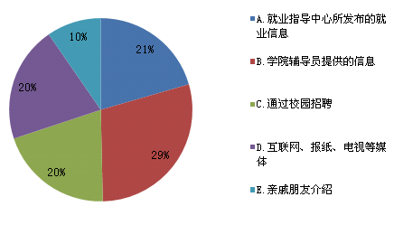

大部分学生都是通过学校而获取最终所签单位信息。另外，有27%的学生是通过互联网、报纸、电视等多媒体方式获取最终所签单位信息。
图6-2 毕业生获取最终所签单位的信息的途径
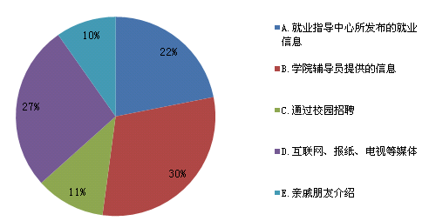

2013年毕业生中有61%的学生对学院所做就业指导工作感到非常满意， 29%的同学基本满意。
图6-3 毕业生对学院就业指导工作的满意度
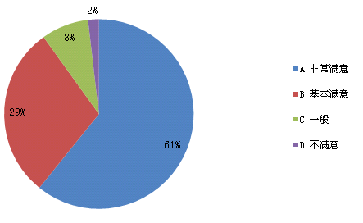

67%的学生对辅导员工作感到非常满意，26%的学生对辅导员工作感到基本满意，表明辅导员对学生在就业指导方面都给予了系统全面的帮助。
图6-4 毕业生对辅导员就业指导工作的满意度

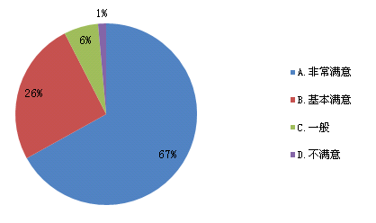

有70%的学生表示学院经常开展此类活动，说明我校在就业教育方面活动举办的比较成功。
图6-5学院开展就业讲座或职业规划等方面的教育活动情况
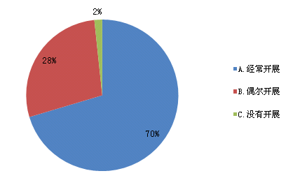

2013年毕业生中56%的学生表示对自己所签单位非常满意，33%的学生表示对自己所签单位比较满意。

图6-6毕业生对所签单位的满意程度
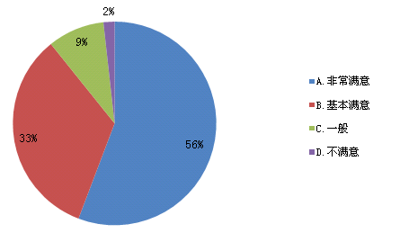

2013年毕业生中有89%的学生对自己的发展前景有信心，但仍有9%的学生表示自己感到迷茫。
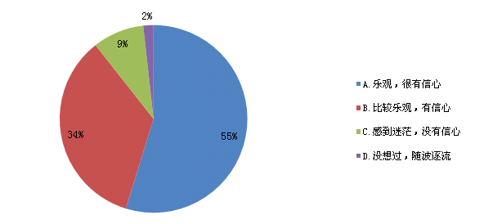
图6-7 毕业生发展前景自我评价

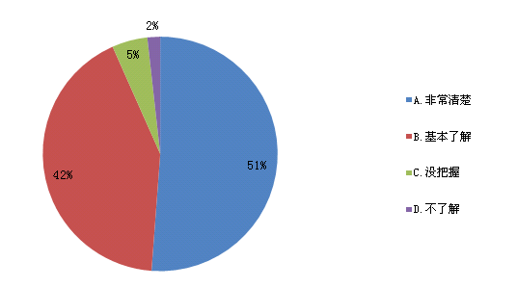
有51%的学生对自己未来从事岗位基本内容和要求基本了解， 42%的学生非常了解，仅有5%的人表示没把握，表明学生在选择自己的职业时做出了慎重思考。

第五部分 结语
作为一所交通部和上海市共建的航运类特色高校，我校积极响应教育部和上海市教委号召，合力形成了此次就业质量年度报告。该报告从多方面、多角度入手，较为详细地介绍了我校2013学年毕业生就业的基本情况。
从该年度报告可以看出，我校2013年毕业生就业总体呈现出供需两旺、就业领域相对集中于航运业并呈现多样化的特征。在数据统计过程中，我校依据上海市学生事务中心的统计口径和要求，力求从毕业生签订就业协议书、升学、出国等多个维度分门别类对毕业生流向进行较为准确的统计。
反思该份报告，我校毕业生就业还存在一些问题和不足，如毕业生签约的比例尚不是很高，这有两方面原因。一是部分用人单位不愿签约。这主要体现在作为接纳毕业生主渠道的民营、私营等小微企业和部分外资企业在毕业生招聘过程中更倾向于签订劳动合同而非就业协议书。二是部分用人单位虽愿签约但因不愿到上海市学生事务中心办理信息登记而致使这一部分被统计成合同就业。正是基于此，说明我校毕业生签约率还有较大提升的空间，另一方面也将督促学校进一步提升就业服务的水平和质量。
总之，作为首次撰写就业年度报告的实施者和践行者，我校就业工作难免存在诸多不足和许多不尽完善的地方，恳请各级批评指正，我们也将在未来的工作中不断改进和提高！

